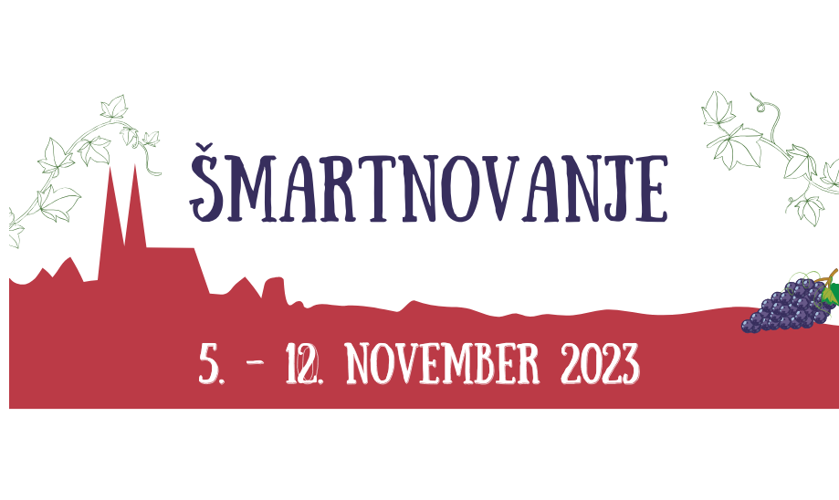

Medgeneracijsko druženje v Javorju, ob zaključku prenove nekdanje podružnične šole
Nedelja, 5. 11. 2023, od 11.00 – 16.00 – Medgeneracijsko središče Javorje
Osnovno poslanstvo medgeneracijskega središča Javorje je srečevanje in druženje vseh generacij in prenos starih znanj na mlajše.
Ker občina spodbuja takšna druženja, smo se odločili, da začetek prazničnega tedna namenimo veselemu druženju otrok in starejših.
Kulturno društvo Javorje med drugim obuja in ohranja stare otroške igre in običaje, ki nam jih bodo z veseljem pokazali, in medse povabili tudi obiskovalce.
Prikazali bodo pouk »iz starih časov«, otroci bodo iskali zaklad, lahko bodo poslušali pravljice si poslikali obraz in poslikali kamne.
Ne bo manjkalo tudi starih ljudskih pesmi in plesa, ki bodo starejše obiskovalce popeljali v njihovo mladost.
Javorčani obljubljajo, da nihče ne bo ne lačen ne žejen.
V primeru slabega vremena bo program prilagojen.

Razstava Šmarskih vezilj
Od 6. 11. 2023 do 20. 11. 2023 – Šmarsko galerijsko okno – bivša Leskovčeva trgovina
Šmarske vezilje, ki ustvarjajo v okviru DU Šmartno pri Litiji, bodo kmalu praznovale 15. letnico delovanja. Mentorica Štefka Fašing je na začetku delovanja okrog sebe zbrala žene in dekleta, ki jim ročna dela pomenijo sprostitev, veselje in ohranjanje tradicije ročnih del v našem kraju, ki ne sme v pozabo.
Kmalu niso več vezle samo barvnega vezenja in rišeljeja, ampak tudi pletejo, kvačkajo, šivajo, ustvarjajo čestitke, klekljajo, prijetno kramljajo, se družijo in tudi praznujejo. Izdelale so tudi nešteto oltarnih prtov, vsaka izmed njih si je izvezla tudi svojo bluzo.
Ob šmarskem občinskem prazniku so pripravile vsakoletno razstavo naših umetnij, vsake dve leti pa sodelujejo na mednarodni razstavi ročnih del v Velenju. Ta jim predstavlja poseben izziv, vedno prejmejo pohvale in priznanja, lansko leto pa je peča, ki jo je izdelala gospa Fašing, prejela drugo nagrado.
Njihova letošnja razstava je v znamenju božičnih motivov.

Otvoritev fotografske razstave »Šport – naša dediščina, moja identiteta«
Torek, 7. 11. 2023, ob 19.00 - Krajevna knjižnica Šmartno
Občina Šmartno pri Litiji, Javni zavod Bogenšperk in Knjižnica Litija so letos objavili že 9. fotografski natečaj z naslovom »Šport - naša dediščina, moja identiteta«.
Občina Šmartno pri Litiji ima bogato športno dediščino, zato je bil namen letošnjega fotografskega natečaja ta, da jo fotografi in fotografinje izpostavijo na svoj edinstven način.
V iskanju in promociji dediščine se namreč hitro pozabi na šport, ki je vendarle izredno močna komponenta v življenju posameznikov in družbe.

Osrednja slovesnost ob občinskem prazniku Občine Šmartno pri Litiji s podelitvijo priznanj »Šport – naša dediščina, moja identiteta«
Četrtek, 9. 11. 2023, ob 19.00 - Kulturni dom Šmartno
Rdeča nit letošnje osrednje slovesnosti je šport kot naša dediščina in identiteta.
Slavnostno nas bo nagovoril dr. Andrej Stare, zdravnik, športni reporter in publicist.
S podelitvijo priznanj bomo počastili dejanja in prizadevanja zaslužnih posameznikov ter ustanov naše skupnosti.
Kulturni program bo obogatila Glasbena šola Litija – Šmartno.

Družabni utrip občine
Petek, 10. 11. 2023, od 15.00 – 17.00 – prireditveni šotor na osrednjem trgu v Šmartnem
Naša občina se lahko pohvali z bogato društveno dejavnostjo, katere del bo predstavljen na prireditvenem prostoru na trgu.
Člani različnih društev bodo predstavili svoje aktivnosti in s tem morda v svoje vrste privabili še nove člane.
Ker je njihovo delo včasih manj opazno ali celo prezrto oziroma ga mnogi celo ne poznamo, je to lahko lepa priložnost, da postanejo opazni.

Predavanje »Vrednotenje jedilne kakovosti izdelkov« - predavateljica mag. Marlena Skvarča
Petek, 10. 11. 2023, od 17.30 – 18.30 – Kulturni dom Šmartno
Letošnje Šmartnovanje bo tudi sladko.
V sodelovanju z Društvom za razvoj podeželja LAZ smo pripravili natečaj za okusne sladke »štrukeljce«.
Ocenjevanje "štrukeljcev" bo potekalo v petek, 10. novembra 2023, v Kulturnem domu v Šmartnem pri Litiji.
Pred podelitvijo priznanj za najboljše bo predavanje z naslovom "Vrednotenje jedilne kakovosti izdelkov".
Predavateljica je tudi članica komisije za ocenjevane štrukeljcev, mag. Marlena Skvarča.

Martinovanje pod šotorom z ansambli TRIO GAS, LESARJI in OSVAJALCI ter razglasitvijo najboljših štrukeljcev
Petek, 10. 11. 2023, od 19.00 do 24.00 - prireditveni šotor na osrednjem trgu v Šmartnem
Pridite, da se skupaj poveselimo z našimi domačimi ansambli.

37. popotovanje po Levstikovi poti od Litije do Čateža
Sobota, 11. 11. 2023

Pokušina mladega vina v izvedbi Vinogradniškega društva ŠTUC
Sobota, 11. 11. 2023, ob 11.11 - Staretov trg Šmartno pri Litiji
Vinogradniško društvo Štuc Šmartno je bilo ustanovljeno leta 2005. V društvo je včlanjenih okoli 200 vinogradnikov iz šmarske in litijske občine. Poudarek v društvu je na vsakoletnem strokovnem izobraževanju, delu v vinogradih, pridelavi zdravega grozdja in kletarjenju vin. Omenjeni poudarki delovanja društva so se pokazali v pridelavi odličnih vin, za katere so vinogradniki prejeli v vseh letih delovanja na raznih ocenjevanjih vin, predvsem pa na tednih cvička več vrst odličij in priznanj.
Tudi letos se bo društvo 11.11 ob 11.11 uri udeležilo dogodka v središču Šmartnega in obiskovalcem ponudilo v pokušino mlado vino letošnjega letnika.
Na dogodek vabilo vse zainteresirane, da z degustacijo - pokušino v prijetnem druženju ocenijo kakovost vin članov društva Štuc.

Pogovorni večer z župnikom Martinom Golobom
Sobota, 11. 11. 2023, ob 19.30 – Kulturni dom Šmartno
Martina Goloba, domačina, ni potrebno posebej predstavljati.
Naj povemo, da je naš gost prejemnik Priznanja Občine Šmartno pri Litiji za leto 2023, za širjenje pozitivnega pogleda na življenje med vse generacije.
Verjamemo, da večer ne bo dolgočasen.

Blagoslov vina
Nedelja, 12. 11. 2023, ob 11.00 – župnijsko dvorišče
Šmartnovanje bomo zaključili z blagoslovom vina, ki že tradicionalno poteka na župnijskem dvorišču.

